Villeroy & Boch lanciert erste Fußbodenlinie aus hochwertigem Laminat:
Flooring Line umfasst klassische und moderne Designs für stilvolles Wohnen

Im 1. Quartal 2014 bringt Villeroy & Boch weltweit eine hochwertige Fußbodenlinie auf den Markt: die erste Villeroy & Boch Flooring Line. In den vier Kollektionen Country, Contemporary, Heritage und Cosmopolitan präsentieren insgesamt 22 Dekore wie klassisch und zugleich modern Laminat heute sein kann. Die meisten Dekore sind zeitlose Variationen und Interpretationen der Eiche. Sie werden mit einer Synchron-struktur produziert, sodass die Oberflächenprägung exakt entlang der Maserung verläuft. Ergebnis ist die authentische Nachbildung natürlicher Holzstrukturen – sicht-bar und fühlbar.

Lizenzpartner für die Villeroy & Boch Flooring Line ist die Swiss Krono Group. Die Laminatfußböden werden an den Standorten der Swiss Krono Group in Deutschland, Polen, Russland und der Schweiz produziert und weltweit vertrieben. „Wir streben eine langfristige Kooperation mit Villeroy & Boch an. Gemeinsam möchten wir die Flooring Line am Markt etablieren und sie zu einem festen Bestandteil im Sortiment der Händler werden lassen“, sagt Maciej Karnicki, CEO der Swiss Krono Group. Die global agierende Unternehmensgruppe gehört zu den führenden Holzwerkstoffunternehmen und steht für Qualität, Innovation und Umweltbewusstsein. „Die international agierende Swiss Krono Group verfügt über ausgewiesene Expertise im Design und in der Herstellung innovativer Laminatfußböden. Die Verbindung von Ästhetik, Funktionalität und Ökologie sowie das gemeinsame Ziel, Wohnkultur zu gestalten, macht die Swiss Krono Group zum idealen Partner für Villeroy & Boch“, sagt Michael Magenreuter, Leiter Corporate Business Development Villeroy & Boch.

Country: So schön wie die Natur

Es gibt diejenigen, die ihre Zeit am liebsten draußen verbringen; beim Wandern in den Bergen oder bei langen Spaziergängen am Strand. Zu ihnen passen die Looks der Country-Kollektion. Denn hier liefern Äste, Risse und Maserungen Motive für ein rustikales Raumerlebnis, vor allem im Ton Castle Oak, der zu Steingutvasen und einem antiken Esstisch aus Eiche passt. Spannungsvoll wird die Kombination mit einem modernen Einrichtungsstil in Form einer hellen Hochglanztheke.

Contemporary: Elegantes Ambiente

Im Hier und Jetzt leben ist bei allem Alltagsstress manchmal gar nicht so einfach. Umso wichtiger ist es, sich ab und an fallen zu lassen: in einer gediegenen Raumatmosphäre, die so zeitlos ist wie die Perlenkette der Großmutter oder die Steve-McQueen-Fotografie in Schwarz-Weiß. Grund dafür ist nicht zuletzt die Anmutung von massiven Holzdielen, die Ruhe und Beständigkeit ausstrahlen, beispielsweise im Design Loft Oak, der Lieblingsbodenfarbe von US-amerikanischen Loftbewohnern.

Heritage: Inspiration aus Bewährtem

Stein und Holz – ein unschlagbares Doppel für klassische Bodendekore. So auch bei der Kollektion Heritage. Die beiden Dekore Travertin Oak und Travertin Hickory rahmen beispielsweise in einer hölzern anmutenden Fassung einen eleganten Travertin-Stein ein und sind dabei niemals kalt am Fuß. Ebenso unverwechselbar sind die beiden Looks Leaf Oak White und Leaf Oak Brown, deren Vorlage das Original Villeroy & Boch Dekor Switch war. Was für ein schönes Erbe!

Cosmopolitan: Urbaner Charme

Der Vielgereiste weiß: Jedes Land ist anders! Seine Lieblingsdestinationen variieren von Marrakesch über London bis hin zu Portofino. Nicht weniger vielseitig ist auch der Look der Kollektion Cosmopolitan. Denn neben dem Reisen ist das Nachhausekommen schließlich das Schönste. Und da Geschmäcker verschieden sind, variieren die Dekore der Kollektion Cosmopolitan je nach ihren Vertriebsgebieten.
V-Fugen für authentische Optik

Mit Ausnahme der beiden Travertin-Dekore in der Kollektion Heritage sind alle Paneele der Villeroy & Boch Flooring Line mit einer vierseitigen, das heißt umlaufenden V-Fuge ausgestattet. Alle vier Kanten sind abgeflacht, sodass die verlegten Dekore optisch wie Holzdielen anmuten. Zu jedem Dekor gehört eine abgestimmte Fugenfarbe.

Einfaches, schnelles Verlegen

Die Swiss Krono Group stattet die Paneele der Villeroy & Boch Flooring Line mit der patentierten Clic-Technologie aus. Damit wird das Verlegen enorm vereinfacht: ohne Hammer, ohne Zugeisen und ohne Leimen lässt sich das Laminat viel schneller verarbeiten und der Boden kann sofort betreten werden.
Das Verlegen von Laminatfußböden der Villeroy & Boch Flooring Line auf Fußbodenheizungen ist problemlos möglich, wenn die speziellen Hinweise (siehe www.floors.villeroy-boch.com) beachtet werden. Die Eigenschaften der Paneele wie günstiger Wärmedurchlasswiderstand, natürliche Fußwärme und gleichmäßige Verteilung der Oberflächentemperatur helfen sogar, Heizkosten zu sparen.
Für alle Dekore gibt es abgestimmte Sockelleisten.

Ausstattung des Handels

Der Handel erhält eine digitale Broschüre, die sämtliche Informationen zu den Kollektionen und zur Partnerschaft von Villeroy & Boch und der Swiss Krono Group beinhaltet. Für den Point of Sale (POS) gibt es viele verschiedene Displays in unterschiedlichen Größen, die modulartig miteinander kombiniert werden können. Es ist sogar möglich, damit ein richtiges Shop-in-Shop-System zusammenzustellen – je nach den räumlichen Gegebenheiten. Zusammen mit Windowkits und Dekopaketen können die Dekore ansprechend und markengerecht präsentiert werden.

Weitere Informationen und Eindrücke: www.floors.villeroy-boch.com

Bildmaterial
Das Bildmaterial steht in druckfähiger Auflösung zum Download zur Verfügung und kann in redaktionellem Umfeld honorarfrei mit dem Bildnachweis „Villeroy & Boch“ verwendet werden: https://www.dropbox.com/sh/d2s77c77deyxn2j/PSFR0LtgLw.

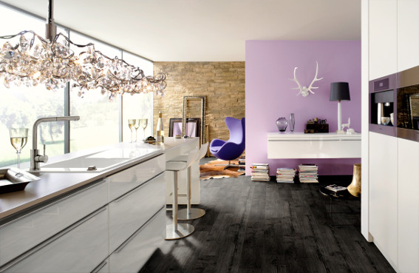
Titelmotiv der Villeroy & Boch Flooring Line (VB 801 Teak)

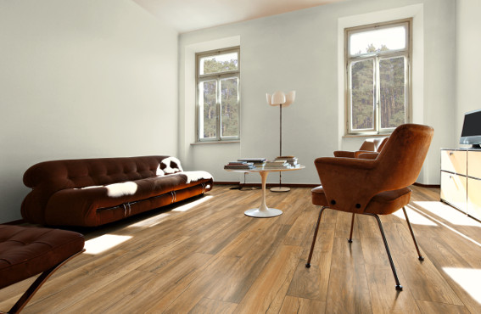
Kollektion Country (VB 1202 Castle Oak)

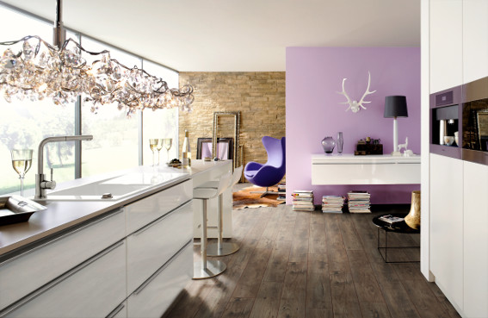
Kollektion Contemporary (VB 1004 Novo Chestnut)

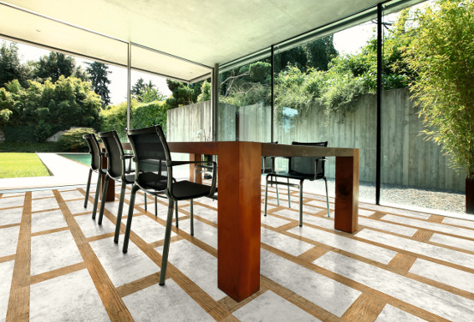
Kollektion Heritage (VB 803 Travertine Oak)

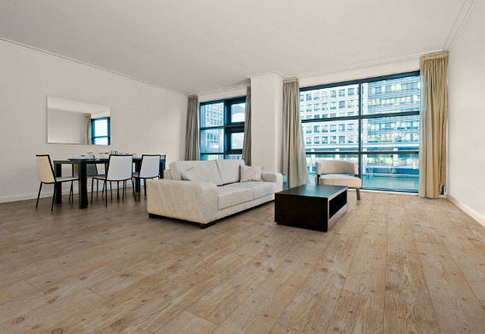
Kollektion Cosmopolitan (Deutschland, VB 805V Charlton Pine)

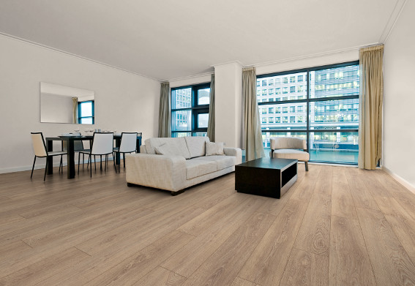
Kollektion Cosmopolitan (Russland, VB 811V Umbra Oak)

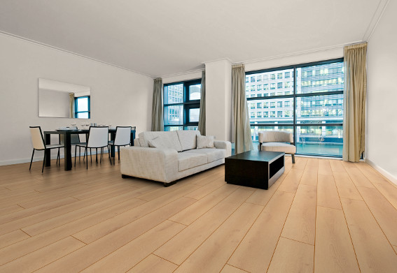
Kollektion Cosmopolitan (Schweiz, VB 816V Wild Honey Oak)

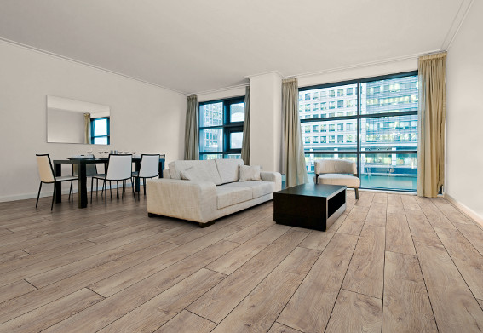
Kollektion Cosmopolitan (Polen, VB 821V Silver Oak)

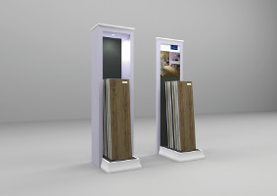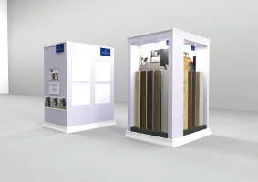
Verschiedene Displays zur Präsentation der Dekore im Handel

Ihr Presse-Kontakt:
Ute Bachmann
Tel.: +49 (0)176 99938586
E-Mail: u.bachmann@werbeagentur-nowack.de

Villeroy & Boch
Villeroy & Boch mit Hauptsitz in Mettlach/Deutschland hat Produktionsstätten in Europa, Mexiko und Thailand. Mit Produkten aus den Bereichen Bad und Wellness, Tischkultur und Fliesen ist Villeroy & Boch in 125 Ländern vertreten. Das börsennotierte Unternehmen blickt auf eine über 265-jährige Firmengeschichte zurück.

